Бекітемін:
Оқу ісі жөніндегі орынбасары: ____________________

Бөлім: | Геометриялық оптика
Педагогтың аты-жөні:
Күні:
Сынып: 11 | Қатысушылар саны: | Қатыспағандар саны:
Сабақтың тақырыбы: | Жарықтың шағылу құбылысы. Жазық. және сфералық айналар
Оқу бағдарламасына сәйкес оқыту мақсаттары: | 11.6.2.1 – шынының сыну көрсеткішін эксперименттік жолмен анықтау;  11.6.2.2 – жарық сигналдарын тасымалдауда опто талшықты технологияның артықшылығын түсіндіру
Сабақтың мақсаты: | - жазық және сфералық айналарда кескін салу ережелерін біледі  - ойыс айнаға түскен стандартты сәулелердің жолын салады  - сфералық айна формуласын (1/F = 1/d + 1/f) есептерде қолданады  - кескін сипаттамасын дененің орнына байланысты талдайды
Құндылықтарға баулу: | «Адал азамат» бағдарламасы бойынша: Бірлік және ынтымақ.  «Бірлік бар жерде – тірлік бар» (халық мақалы).  Құндылық топтық жұмыстағы жауапкершілік пен өзара құрмет арқылы жүзеге асады.
Сабақтың барысы:
Сабақтың кезеңі/ уақыт | Педагогтің әрекеті | Оқушының әрекеті | Бағалау | Ресурстар
Сабақтың басы  6 минут  Ұйымдастыру, қызығушылықты ояту, мақсат қою | Ұйымдастыру кезеңі. Сәлемдесу, түгендеу, бағалау парағын тарату.  Білімді өзектендіру: «Блиц-сұрақ». 1 минут ішінде «Жарықтың шағылу құбылысы. Жазық. және сфералық айналар» тақырыбы бойынша 6–8 қысқа сұрақ қойылады.  Проблемалық сұрақ: Неліктен прожектор шамы ойыс айнаның фокусына, ал «ыстық» күн пешінің қазаны да фокусқа орналастырылады?  Оқушылардың болжамдары тыңдалып, сабақтың тақырыбы мен мақсаты бірге анықталады. | Қысқа әрі нақты жауап береді.  Болжам айтып, мақсатты анықтауға қатысады. | ҚБ: ауызша кері байланыс, «Бас бармақ». | Слайд  Бағалау парағы
Сабақтың ортасы  8 минут  Үй тапсырмасын тексеру. «Төңкерілген сынып» | Оқушылар үйде тақырып бойынша бейнесабақты (Bilimland) көріп келген. Түсінікті тексеру сұрақтары:  - F = ? (R/2)  - d < F болса кескін? (жалған, үлкейген)  - Дөңес айнаның F? (теріс)  Жауаптары бойынша сынып «түсінді» / «қайталау керек» топтарына бөлінеді. | Сұрақтарға жауап береді, түсініксіз тұстарды атайды. | ҚБ: «Бағдаршам» карточкалары. | Bilimland (QR)
Сабақтың ортасы  9 минут  Терең түсіндіру. Күрделі тұстар | Мұғалім «қайталау керек» тобымен күрделі тұстарды талдайды, «түсінді» тобы үлгі есепті өз бетінше шығарады:  - Жазық айна: кескін жалған, тура, өлшемі тең, симметриялы.  - Сфералық айна: F = R/2; формула 1/F = 1/d + 1/f; Γ = f/d.  - Стандартты сәулелер: оське параллель → F арқылы; F арқылы → параллель; центр C арқылы → өзіне қайта.  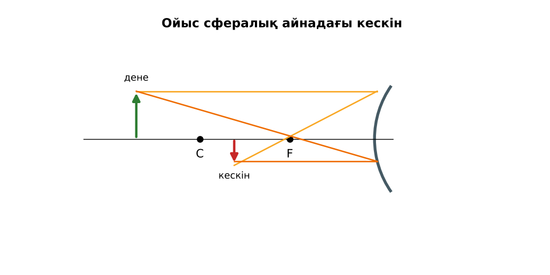  1-сурет. Ойыс айнадағы кескін  Үлгі есеп / мысал. Сфералық айна  1) 1/F = 1/d + 1/f; F = R/2.  2) R = 40 см, d = 30 см: f = 60 см.  Жауабы: 60 см. | Топтарға бөлініп, деңгейіне сай жұмыс істейді. | Дескриптор:  - жазық және сфералық айналарда кескін салу ережелерін біледі;  - топта/жұпта белсенді жұмыс істейді.  2 балл | Физика 11-сынып оқулығы  Слайд
Сабақтың ортасы  6 минут  Бекіту. «Жүргізуші – штурман» (жұптық жұмыс) | «Жүргізуші – штурман» (жұптық жұмыс). Жұптың бірі есепті шығарады («жүргізуші»), екіншісі әр қадамын тексеріп, түзетеді («штурман»); келесі есепте рөлдер ауысады.  Практикалық жұмыс №10: ойыс айнаға d > 2F, d = 2F, F < d < 2F, d < F үшін стандартты сәулелер жолын салу. | Тапсырманы орындайды. | Дескриптор: шешімді дұрыс рәсімдейді.  1 балл | Карточка
Сабақтың ортасы  1 минут  Сергіту сәті | «Тепе-теңдік». Оқушылар бір аяқпен тұрып, қолдарын иіндік сияқты жайып, тепе-теңдікті сақтайды. | Қимылмен орындайды. | Бағаланбайды: белсенділік пен көңіл-күй бақыланады | Тақтадағы нұсқаулық  Музыка (қалауынша)
Сабақтың ортасы  9 минут  Деңгейлік тапсырмалар (жеке жұмыс) | Оқушы деңгейін өзі таңдайды; А деңгейін орындаған оқушы В деңгейіне өтеді (тапсырмалар Қосымша 1-де).  А деңгейі (білу, қолдану):  R = 40 см ойыс айнаның фокус аралығы?  В деңгейі (талдау):  F = 20 см ойыс айнадан 30 см-де дене тұр. Кескін қашықтығы мен ұлғаюы?  ЕББҚ оқушыларына: толтырылған үлгі есеп және бос орынды толықтыру тапсырмасы; суретті тірек-сызба және қадамдық нұсқаулық. | Деңгейін таңдап, жеке орындайды.  Жауап кілтімен өзін-өзі тексереді. | Дескриптор:  А: ойыс айнаға түскен стандартты сәулелердің жолын салады – 2 балл  В: сфералық айна формуласын (1/F = 1/d + 1/f) есептерде қолданады – 3 балл | Деңгейлік карточкалар  Жауап кілті
Сабақтың соңы  6 минут  Бекіту, рефлексия, үй тапсырмасы | Бекіту: Kahoot викторинасы (мұғалім алдын ала дайындайды). Сұрақтар:  - F = ? (R/2)  - d < F болса кескін? (жалған, үлкейген)  - Дөңес айнаның F? (теріс)  Kahoot: https://kahoot.com/  Рефлексия «Смайликтер»: үш түрлі смайлик арқылы сабақты түсіну деңгейін белгілейді.  Үй тапсырмасы (таңдау бойынша):  - А: §25; 3 есеп.  - В: Қасықтың екі бетіндегі кескінді бақылау. | Викторинаға жауап береді.  Балын қосып, өзін-өзі бағалайды.  Рефлексия жасайды. | Дескриптор: викторина сұрақтарының 80%-ына дұрыс жауап береді – 1 балл  Шкала: 90–100% «өте жақсы», 70–89% «жақсы», 50–69% «қанағаттанарлық» | Kahoot (QR)  Kundelik.kz
Мұғалімге ескерту: оқушылар жиі жіберетін қателер
- Дөңес айна үлкейтеді. → Кішірейтеді.
Өмірмен байланыс
Тіс дәрігерінің ойыс айнасы, көлік дөңес айнасы.
Тапсырмалардың жауап кілті
Тапсырма | Жауабы
А | F = 20 см.
В | f = 60 см; Γ = 2 (нақты, төңкерілген).
Қосымша 1 | 2.
Қосымша 2 | d < F.
Үлгі есеп | 60 см.

Қосымша 1. Оқушыға арналған тапсырмалар парағы (басып шығаруға)
Аты-жөні: …………………………………… Сынып: ………… Күні: ……………

А деңгейі
R = 40 см ойыс айнаның фокус аралығы?
____________________________________________________________________________________________
____________________________________________________________________________________________

В деңгейі
F = 20 см ойыс айнадан 30 см-де дене тұр. Кескін қашықтығы мен ұлғаюы?
____________________________________________________________________________________________
____________________________________________________________________________________________
____________________________________________________________________________________________

Қосымша тапсырмалар
1) Γ = f/d?
____________________________________________________________________________________________
2) Ойыс айнада жалған кескін қашан?
____________________________________________________________________________________________
Қосымша 3. Тірек-конспект (бос орындарды сабақ барысында толтыр)
Тақырып: Жарықтың шағылу құбылысы. Жазық. және сфералық айналар

• Жазық айна: кескін жалған, тура, өлшемі тең, симметриялы.
• Сфералық айна: F = R/2; формула 1/F = 1/d + 1/f; Γ = f/d.
• Стандартты сәулелер: оське параллель → F арқылы; F арқылы → параллель; центр C арқылы → өзіне қайта.

Есімде қалған формула / ереже: ____________________________________________________________
____________________________________________________________________________________________
Қосымша 2. Бағалау парағы (әр оқушыға)
Кезең | Дескриптор | Балл | Менің балым
Терең түсіндіру. Күрделі тұстар | Дескриптор: - жазық және сфералық айналарда кескін салу ережелерін біледі; - топта/жұпта белсенді жұмыс істейді. | 2
Бекіту. «Жүргізуші – штурман» (жұптық жұмыс) | Дескриптор: шешімді дұрыс рәсімдейді. | 1
Деңгейлік тапсырмалар (жеке жұмыс) | Дескриптор: А: ойыс айнаға түскен стандартты сәулелердің жолын салады – 2 балл В: сфералық айна формуласын (1/F = 1/d + 1/f) есептерде қолданады – 3 балл | 5
Бекіту, рефлексия, үй тапсырмасы | Дескриптор: викторина сұрақтарының 80%-ына дұрыс жауап береді – 1 балл Шкала: 90–100% «өте жақсы», 70–89% «жақсы», 50–69% «қанағаттанарлық» | 1
Барлығы | 8–9 «өте жақсы», 6–7 «жақсы», 4–5 «қанағаттанарлық» | 9

Қосымша 4. Көрнекілік (интерактивті тақтаға немесе басып шығаруға)
1-сурет. Ойыс айнадағы кескін

Суретпен жұмыс (сұрақтар): 1) Суретте қандай құбылыс/құрылғы бейнеленген? 2) Қандай физикалық шамалар көрсетілген және олар қалай байланысқан? 3) Суретке сүйеніп, өмірден бір мысал келтір.
Сандық ресурстар (QR-кодтар)
Kahoot – викторина  https://kahoot.com/   | Bilimland – видеосабақ  https://bilimland.kz/   | OPIQ – цифрлық оқулық  https://www.opiq.kz/  

